**Garderie pour chiens chez Luc** **Fiche reproductible 1** (fiche d'évaluation)

✂ – – – – – – – – – – – – – – – – – – – – – – – – – – – – – – – – – – – – – – – – – –

**Nom :** _____________________________

|  |  |  |  |
| --- | --- | --- | --- |
| **Compter et comparer des ensembles de 10** | **Pas encore** | **Parfois** | **Souvent** |
| Dire un nombre pour chaque objet compté |  |  |  |
| Compter les chiffres dans la bonne sequence |  |  |  |
| Comprendre que le dernier objet compté indique la quantité totale d'objets dans un ensemble |  |  |  |
| Compter et créer des ensembles jusqu'à 10 |  |  |  |
| Déterminer un nombre d'objets sans avoir à tous les compter |  |  |  |
| Comparer des ensembles d'objets pour déterminer lesquels sont moins nombreux, de même nombre ou plus nombreux |  |  |  |
| Comparer des ensembles pour déterminer lesquels comportent moins, le même nombre ou plus d'objets |  |  |  |
| **Composer et décomposer jusqu'à 10** |  |  |  |
| Composer et décomposer des ensembles de 10 et identifier le tout  et ses parties |  |  |  |
| Décrire et modéliser plusieurs façons de composer un ensemble de 10 |  |  |  |

**Points forts :**

**Points à améliorer :**

**Activités à faire à la maison et lettre**

**aux parents / tuteurs Fiche reproductible 2–1**

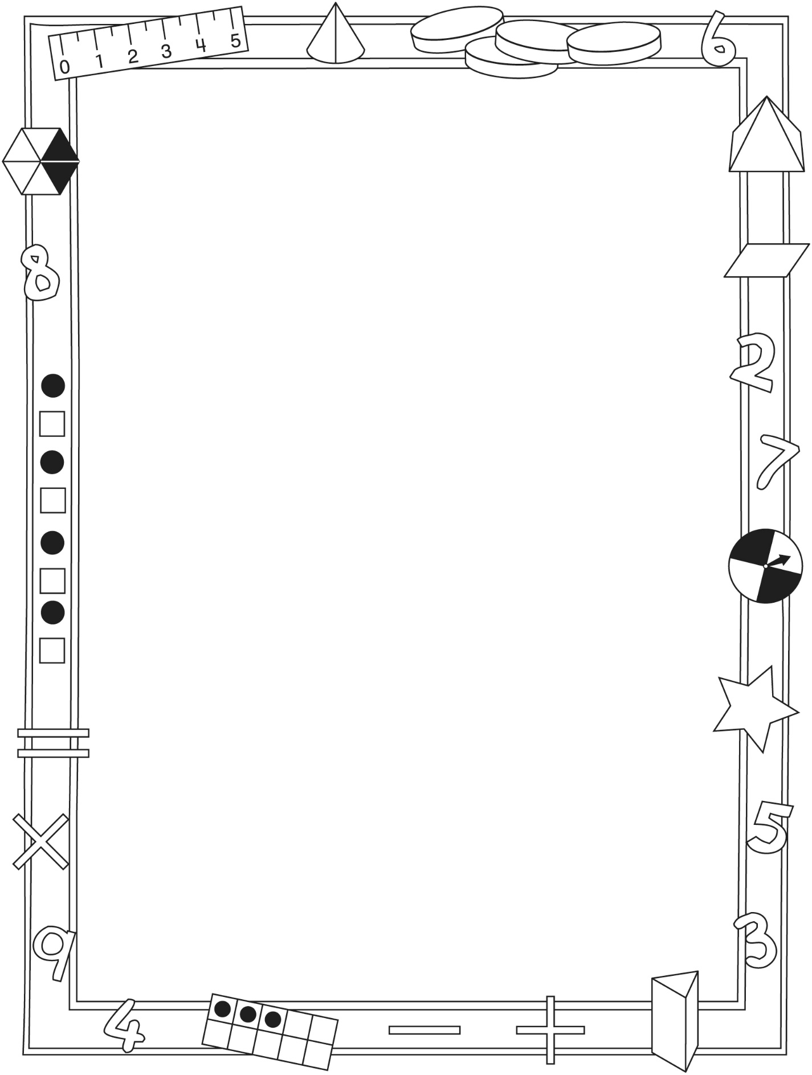

**Note à l'enseignant(e)**

Vous pouvez envoyer une lettre aux familles pour leur présenter le livret ***Garderie pour chiens chez Luc*** et leur proposer quelques activités à faire à la maison avec leur enfant.

Composez votre lettre à l'aide de ce modèle et choisissez une ou deux activités proposées sur la Fiche 2-1 (l’activité en ligne) ou sur la Fiche 2-2. Il suffit de supprimer ces directives et de faire un copier-coller des activités choisies. Vous pouvez adapter ces activités en fonction de votre situation.

Vous aimeriez peut-être diriger les familles à notre site web [www.pearsoncanada.ca/mlb/K2SE-FR](http://www.pearsoncanada.ca/mlb/K2SE-FR) pour essayer de faire une activité interactive. Au besoin, il existe des notes pour les parents / enseignants pour l’activité, qui sont disponibles en anglais.

**Activity Instructions**

*Math Focus: Compose and decompose 10*

* Model how to use the math tool by dragging 10 counters inside the box.
* Ask how many counters are inside the box. (Some children will count each one; others may recognize the quantity without counting.)
* Drag some counters outside the box. Ask how many counters are outside and how many are inside.
* Click **Reset All**.
* Have children play.

**Activités à faire à la maison et lettre**

**aux parents / tuteurs Fiche reproductible 2–2**

Chers parents / tuteurs,

Dans le livret ***Garderie pour chiens chez Luc***, on met l'accent sur les concepts : Compter et comparer des ensembles jusqu'à 10 et composer et décomposer jusqu'à 10. On suggère ces activités à faire avec votre enfant.

✂ – – – – – – – – – – – – – – – – – – – – – – – – – – – – – – – – – – – – – – – – – –

**Lire l'histoire :** En lisant l'histoire, amusez-vous à compter les chiens, à dire combien il en manque et à trouver les différentes façons de décrire les ensembles de 10 : 4 grands bols et 6 petits bols ou 7 balles et 3 jouets en corde, par exemple. Après la lecture, vous pouvez recréer différents épisodes de l'histoire de la garderie chez Luc, à l'aide de 10 petits objets et de la Grille de mathématiques que vous trouverez à la couverture arrière intérieure du livret.

✂ – – – – – – – – – – – – – – – – – – – – – – – – – – – – – – – – – – – – – – – – – –

**Plus ou moins de chiens :** Vous utilisez la Grille et 10 objets. Placez un objet sur chaque case de la Grille. À tour de rôle, enlevez 1 ou 2 objets. Le joueur qui enlève le dernier objet marque un point.

✂ – – – – – – – – – – – – – – – – – – – – – – – – – – – – – – – – – – – – – – – – – –

**Qu'y a-t-il en-dessous ?** Faites une « tente » en pliant une feuille de papier et prenez 10 objets pour représenter les chiens. Dites à votre enfant de se tourner pendant que vous placez 2 « chiens » dans la « tente ». Votre enfant voit ensuite les 8 chiens visibles et doit dire combien il y en a dans la tente. Soulevez la tente et comptez-les. Encouragez votre enfant à employer des nombres pour décrire ce qui se passe. Dites, par exemple : « 8 plus 2, ça fait 10 chiens » ou « 2 chiens sont dans la tente et 8 chiens sont dehors. Ça fait 10 chiens en tout ». Refaites l'exercice avec d'autres combinaisons.

✂ – – – – – – – – – – – – – – – – – – – – – – – – – – – – – – – – – – – – – – – – – –

**Des formes avec des cure-dents :** Chacun votre tour, créez des motifs ou des formes avec 10 cure-dents. Décrivez vos créations en utilisant des nombres.

✂ – – – – – – – – – – – – – – – – – – – – – – – – – – – – – – – – – – – – – – – – – –

Sincèrement,

___________________________

**Connecting Home and School Fiche reproductible 2–3**

Dear Family:

We have been working on ***Dan’s Doggy Daycare***, which focuses on Counting Sets of Objects and Comparing Quantities. Try this activity at home with your child.

✂ – – – – – – – – – – – – – – – – – – – – – – – – – – – – – – – – – – – – – – – – – –

**Reading the Story:** Reading the Story: As you read the story, enjoy counting the dogs, predicting how many are missing, and finding the different ways in which 10 is depicted (for example, 4 large bowls and 6 small bowls; 7 balls and 3 rope toys). After you read, you might gather 10 small objects and use the mat on the inside back cover to re-create some of the different situations that Dan encounters.

✂ – – – – – – – – – – – – – – – – – – – – – – – – – – – – – – – – – – – – – – – – – –

**Doggy Nim:** Use the mat on the inside back cover as a game board along with 10 small objects. Place one object in each section of the mat. Take turns with your child to remove either 1 or 2 objects at a time. The player who removes the last object scores 1 point. Take turns going first. Have fun!

✂ – – – – – – – – – – – – – – – – – – – – – – – – – – – – – – – – – – – – – – – – – –

**What’s Undercover?** Use a folded piece of paper to make a “tent” and 10 small objects to represent dogs. Ask your child to turn away while you place (2) “dogs” under the “tent.” Your child looks at the (8) visible objects and predicts how many dogs are under the tent. Lift the tent and count to check. Encourage the use of numbers to describe the story. For example, say: **8 and 2—that’s 10 dogs. Or, say: 2 dogs are inside and 8 dogs are outside. That’s 10 dogs altogether**. Repeat with other combinations. Invite your child to take the lead.

✂ – – – – – – – – – – – – – – – – – – – – – – – – – – – – – – – – – – – – – – – – – –

**Toothpick Shapes:** Each of you makes a design or shape using 10 toothpicks. Take turns using numbers to describe your creation.

✂ – – – – – – – – – – – – – – – – – – – – – – – – – – – – – – – – – – – – – – – – – –

Sincerely,

___________________________

**Trains de 10 wagons Fiche reproductible 3**

**Nom :** _____________________________

Comment as-tu composé tes trains de 10 wagons ?

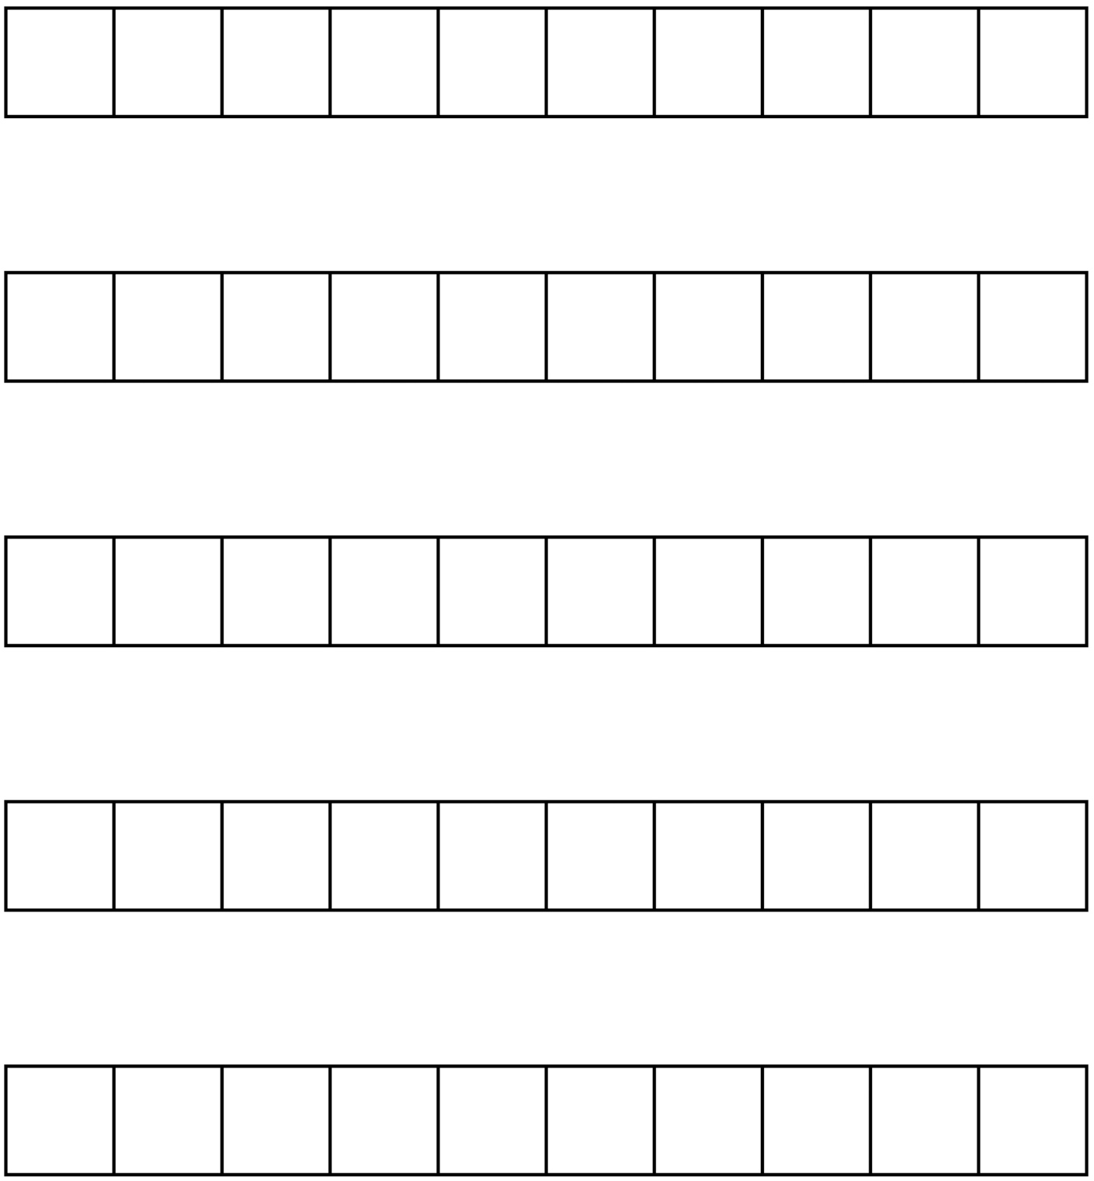

**Grille de 10 Fiche reproductible 4**

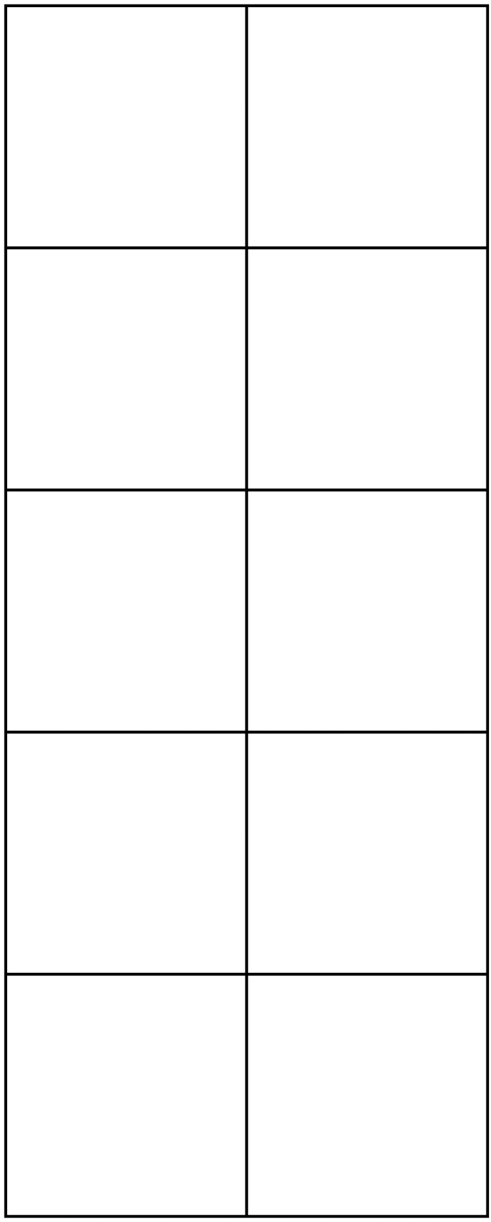

**Tableau de grilles de 10 Fiche reproductible 5**

**Nom :** _____________________________

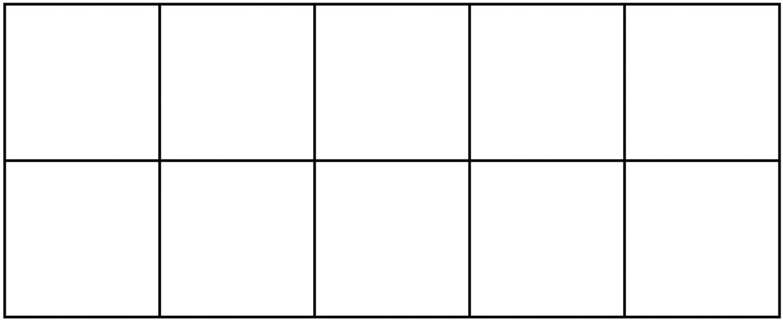

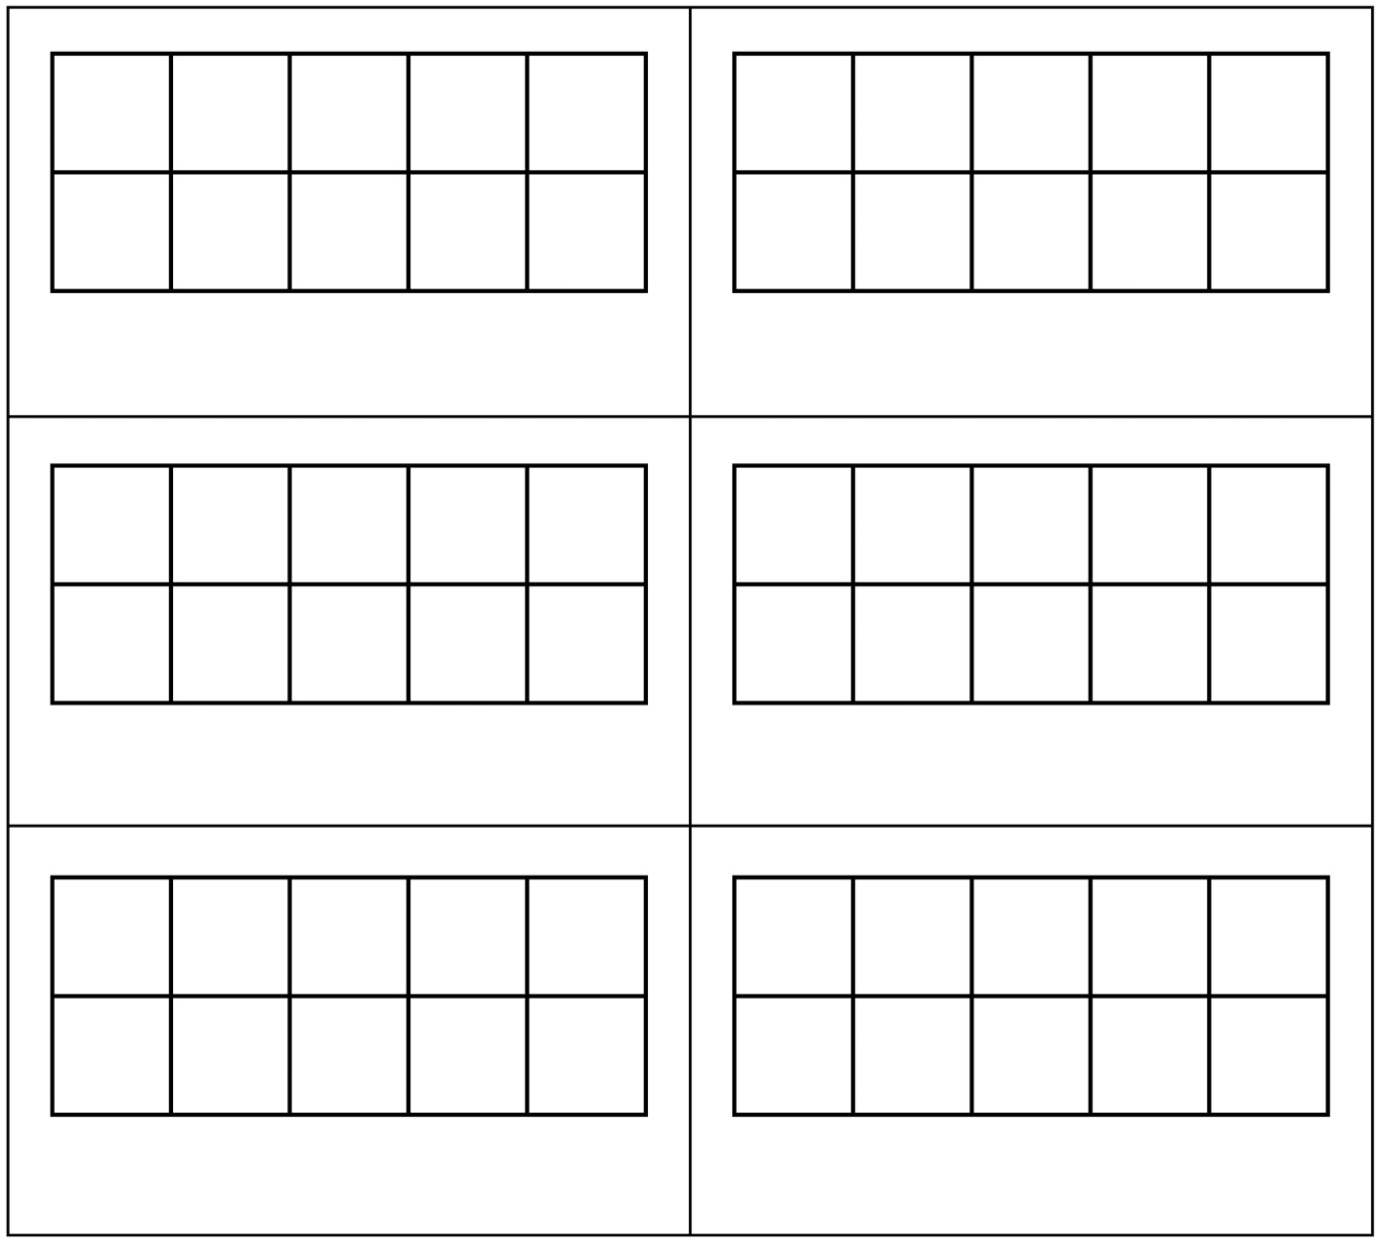

**Cartes numériques Fiche reproductible 6**



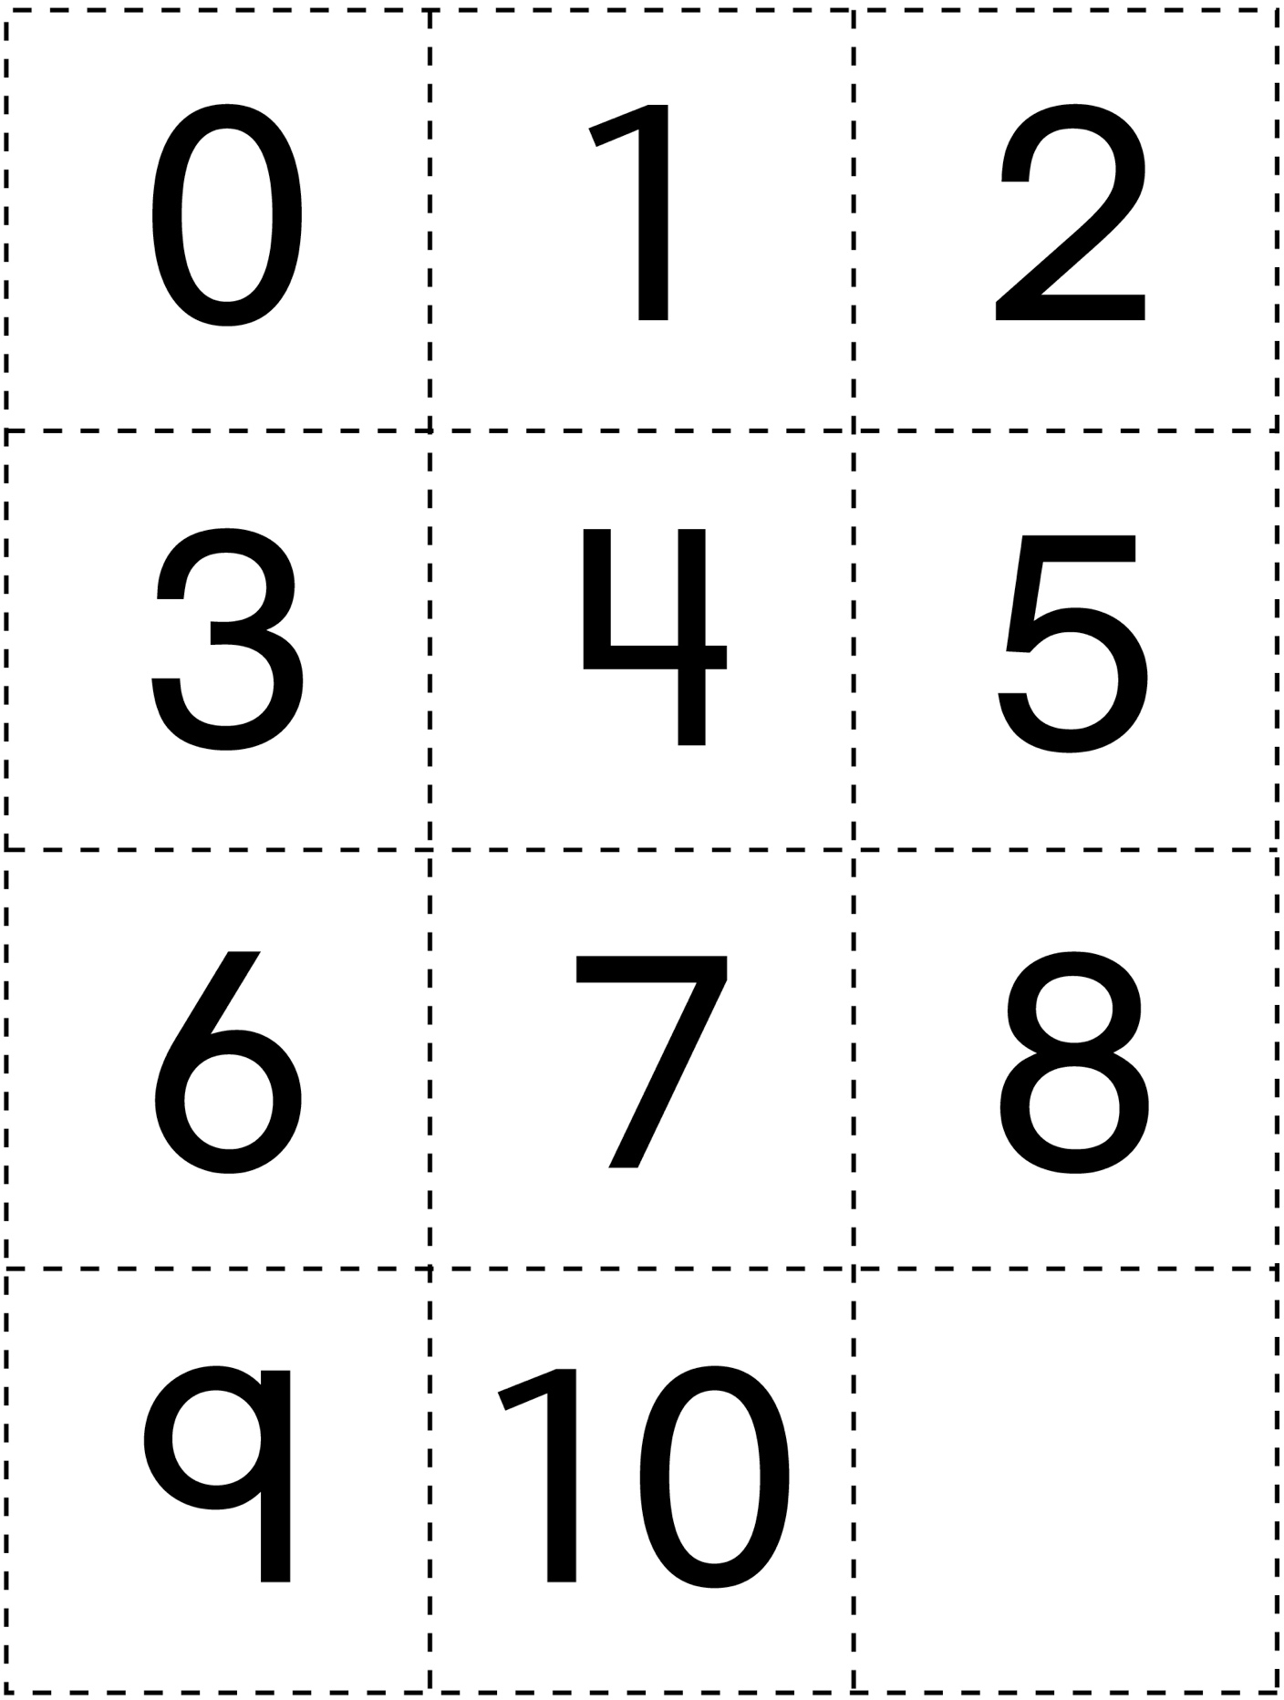

**Sous la tente Fiche reproductible 7**

**Nom :** _____________________________

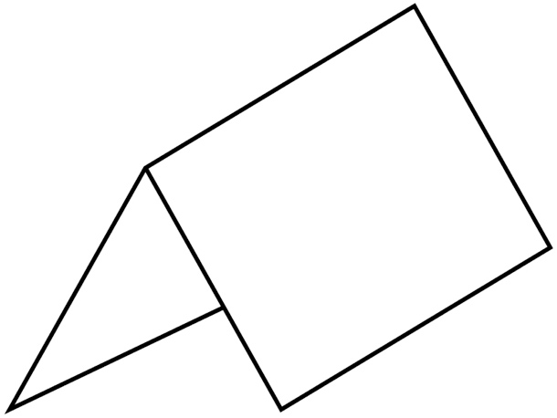

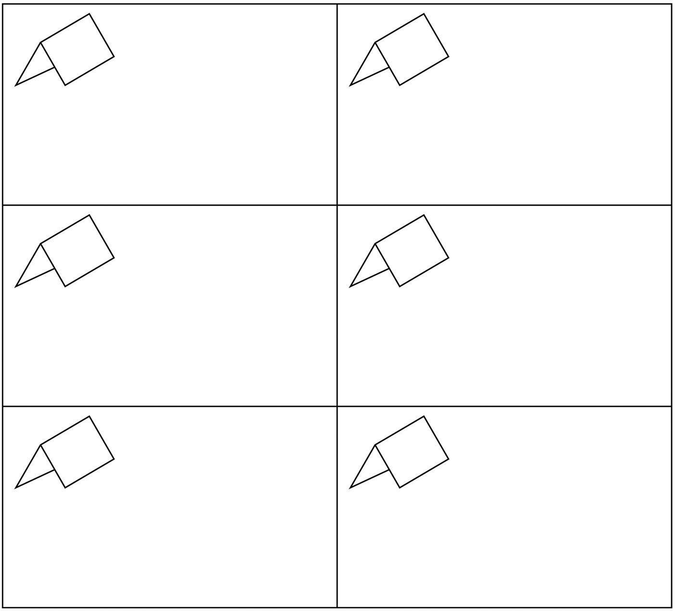

**À l'intérieur ou dehors ? Fiche reproductible 8**

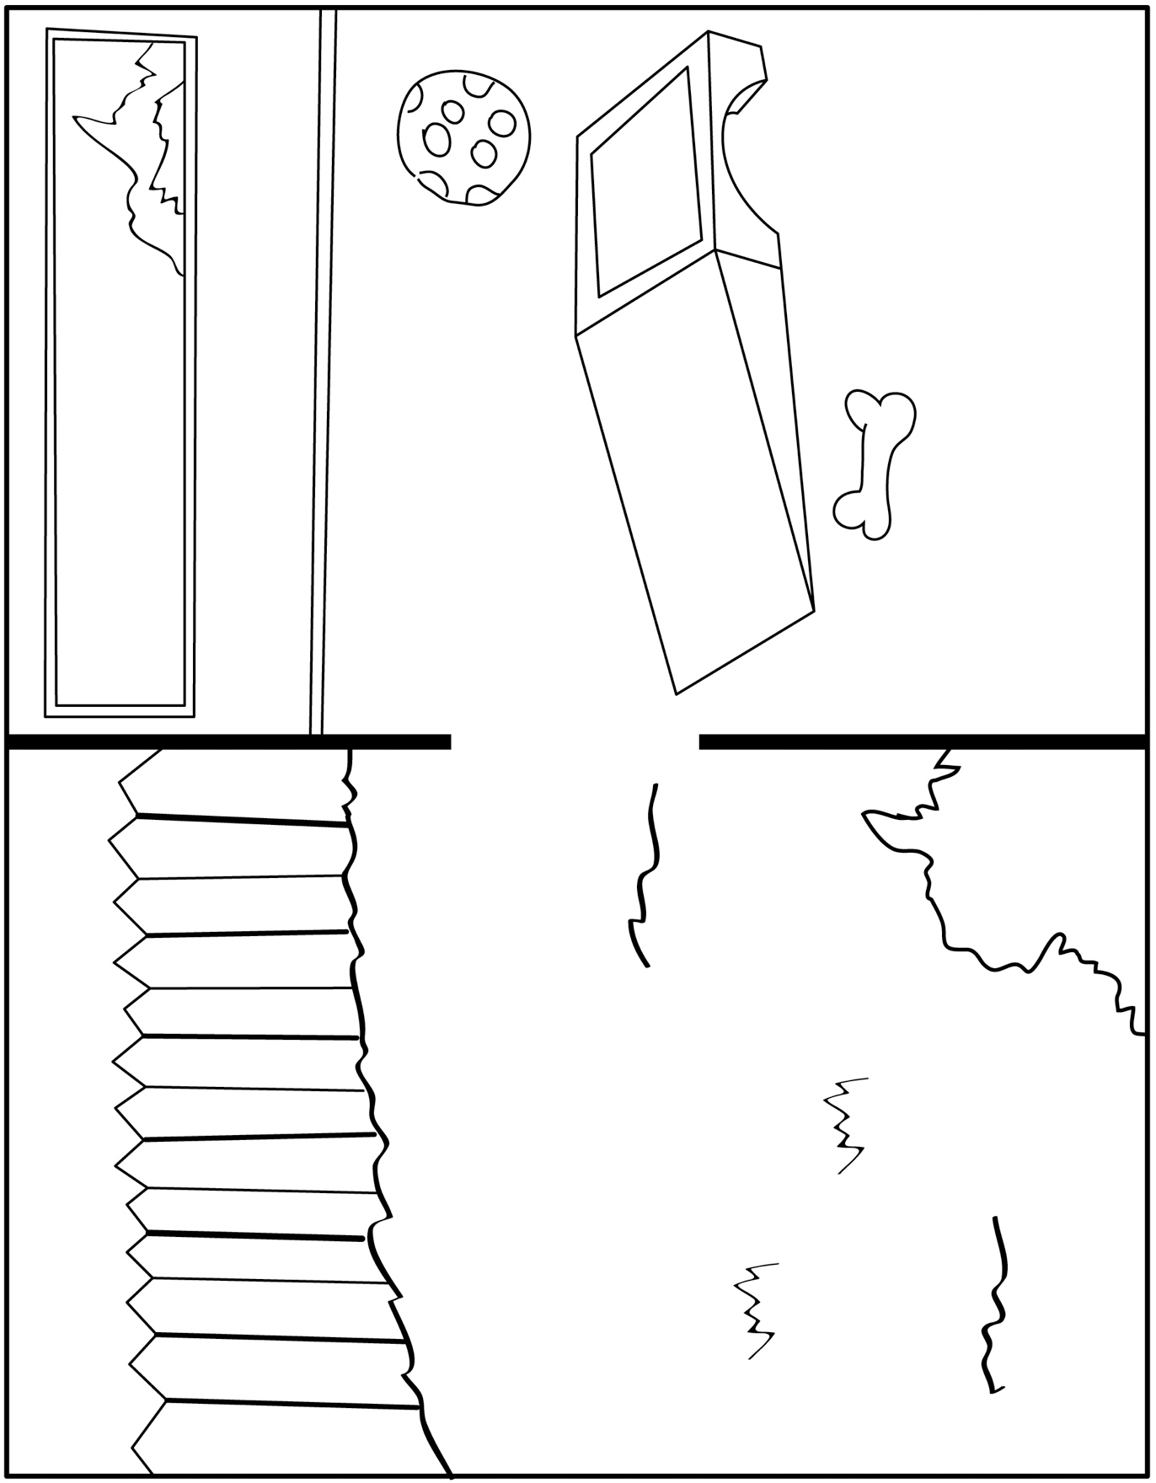

**Tableau de fiches Fiche reproductible 9**

***À l'intérieur ou dehors ?***

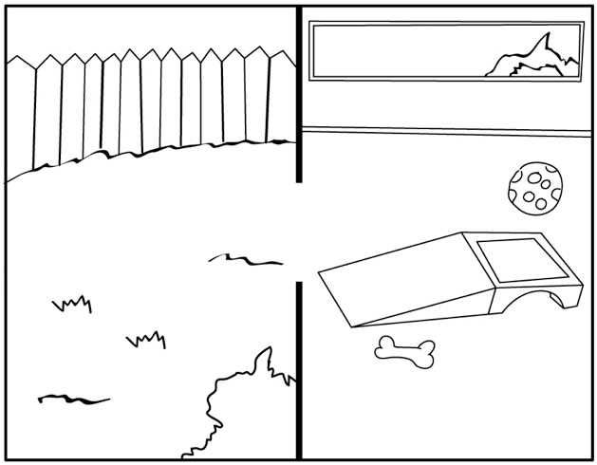

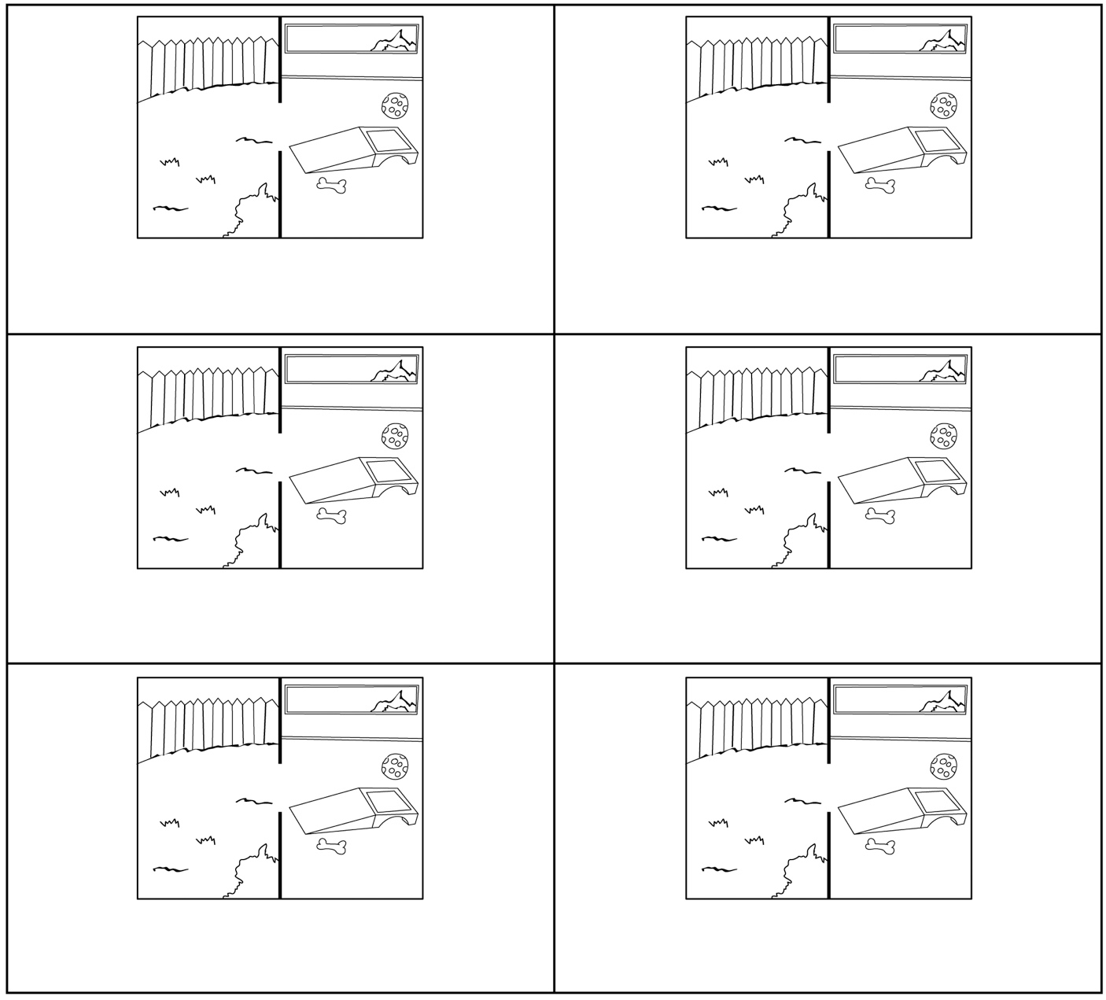

**Modèle de Fiche reproductible 10**

**page d'histoire**



|  |  |
| --- | --- |
| **Ma garderie pour chiens**  par ______________ | Il y a ____ chiens. |
| Il y a ____ balles. | Il y a __________________________. |

**Voilà ma solution ! Fiche reproductible 11**

✂ – – – – – – – – – – – – – – – – – – – – – – – – – – – – – – – – – – – – – – – – – –

Il y a 10 chiens. Dessine d'autres balles afin qu'il y ait 1 balle pour chaque chien.

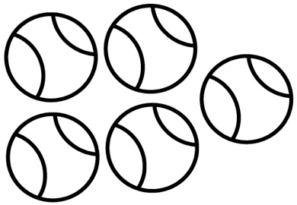

Combien y a-t-il de balles ici ? _________

Combien en as-tu dessinées ? _____________

✂ – – – – – – – – – – – – – – – – – – – – – – – – – – – – – – –

Il y a 10 chiens. Dessine d'autres os afin qu'il y ait 1 os pour chaque chien.

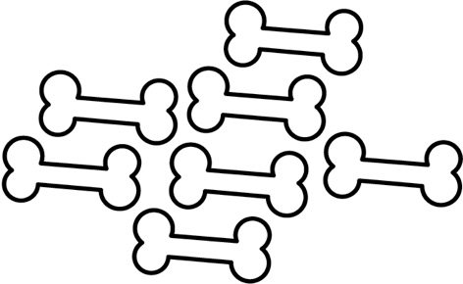

Combien y a-t-il d'os ici ? _________

Combien en as-tu dessinés ? _____________

✂ – – – – – – – – – – – – – – – – – – – – – – – – – – – – – – –

Il y a 10 chiens. Dessine d'autres bols afin qu'il y ait 1 bol pour chaque chien.

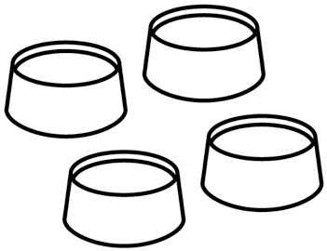

Combien y a-t-il de bols ici ? _________

Combien en as-tu dessinés ? _____________